分类器使用的模型
Cnn
训练过程
使用的数据集（训练集，测试集，验证集大小，预处理方法）
预处理方法：使用均值和标准差均为 (0.5, 0.5, 0.5) 进行标准化

在训练分类器的过程中，我们先用数据集中的label将害虫的准确区别进行提取，并将其保存为本地文件，这样在训练的过程中可以直接使用害虫的图片进行训练。

在训练过程中，我们将训练的参数分为三类，batch大小，学习率，以及cnn模型的层数。Batch大小分别为64，128，256，学习率分别为0.0001，0.001。cnn的层数分别为3层卷积层3层全连接层和2层卷积层3层全连接层。

分类器模型结构：
5层模型：
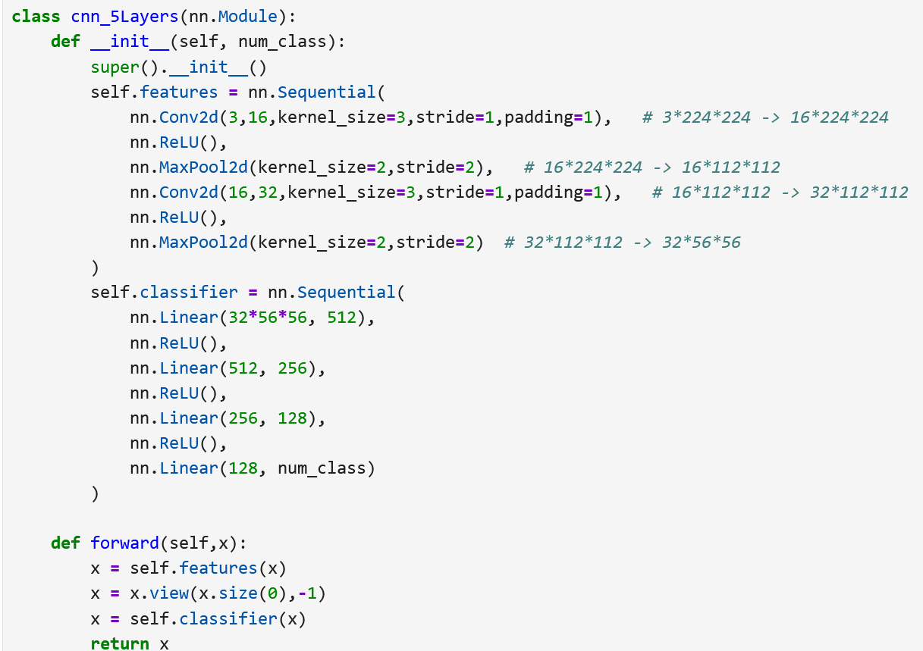
6层模型：
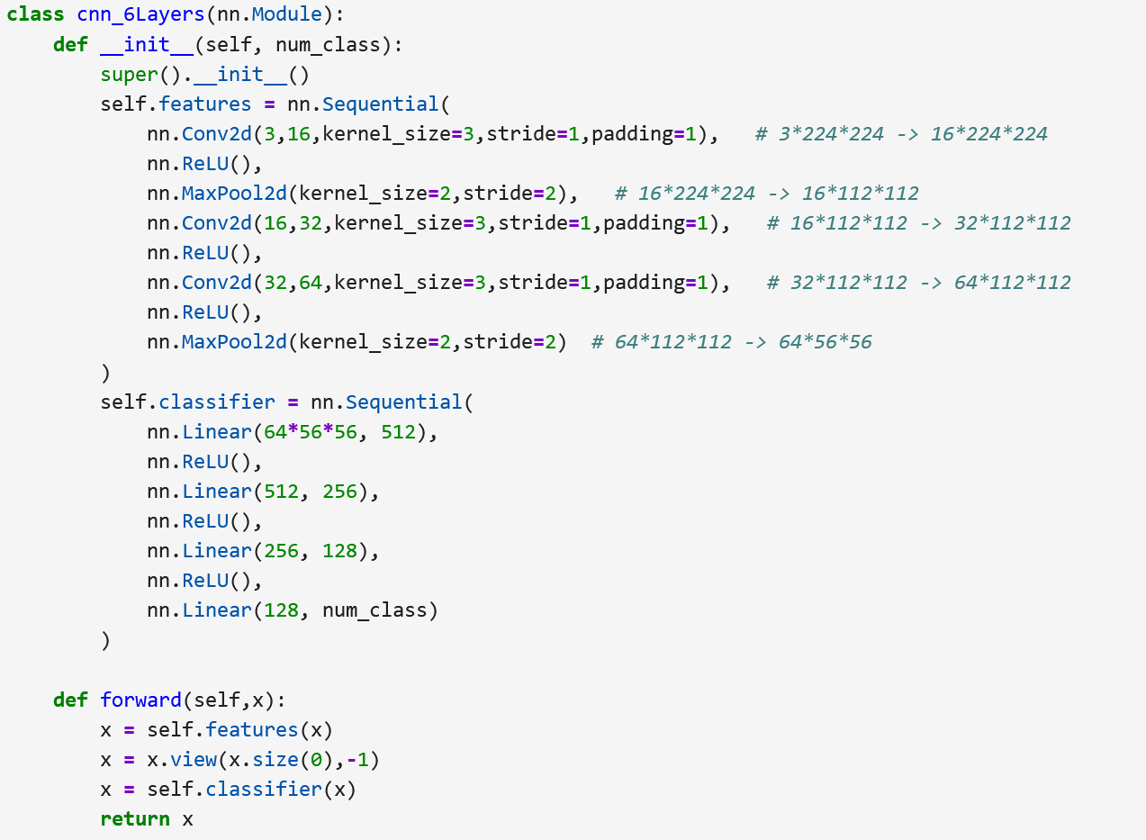

调参过程
不同参数下，模型的性能表现：
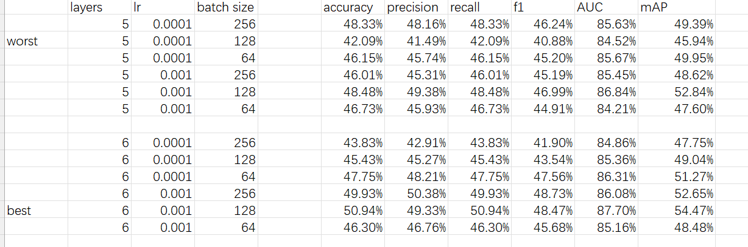
结果
好的结果
当参数分别为6层，学习率为0.001，batch大小为128的时候，模型的表现最好。
具体分数见下图
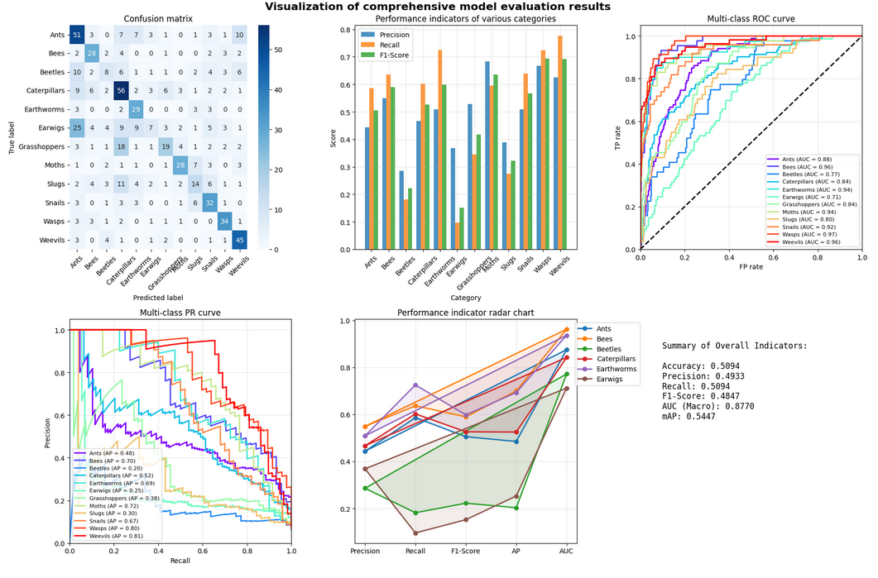
坏的结果
当训练参数分别为5层，学习率为0.0001，batch大小为128的时候，模型的表现最差
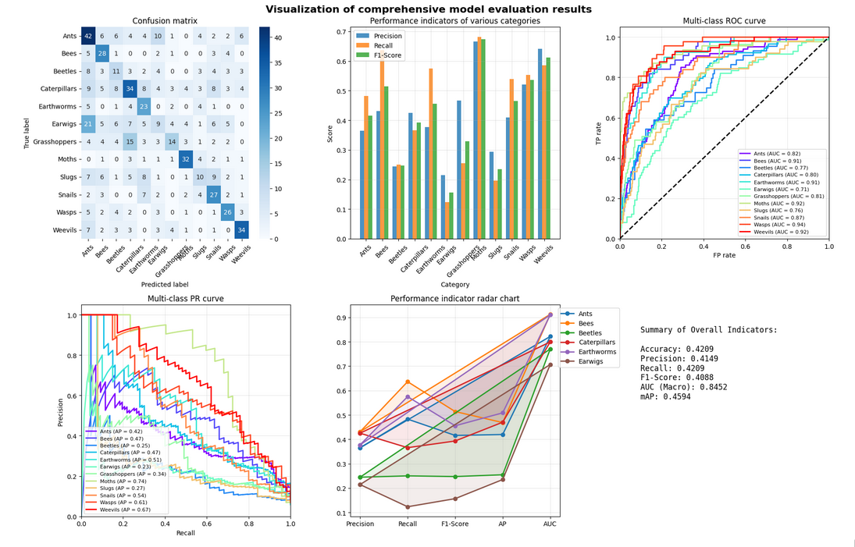

使用cnn模型进行分类测试
检测成功的图vs检测失败的图
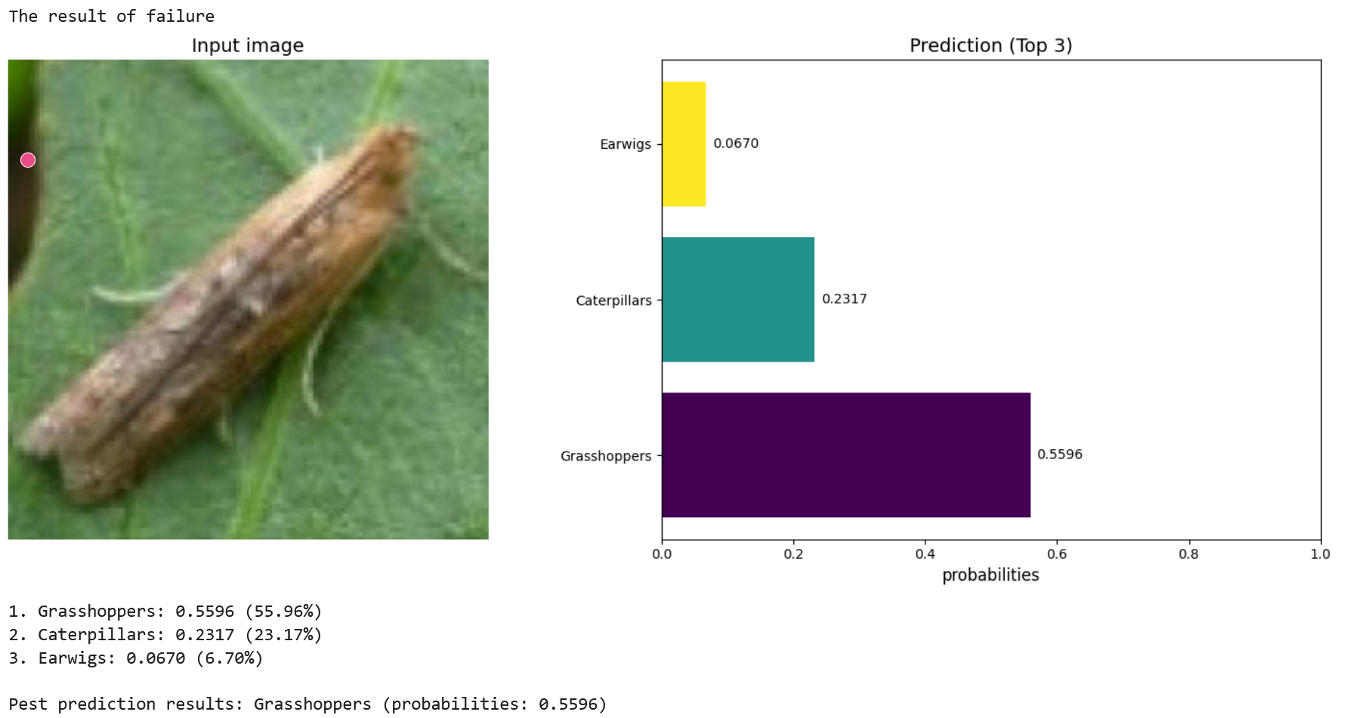
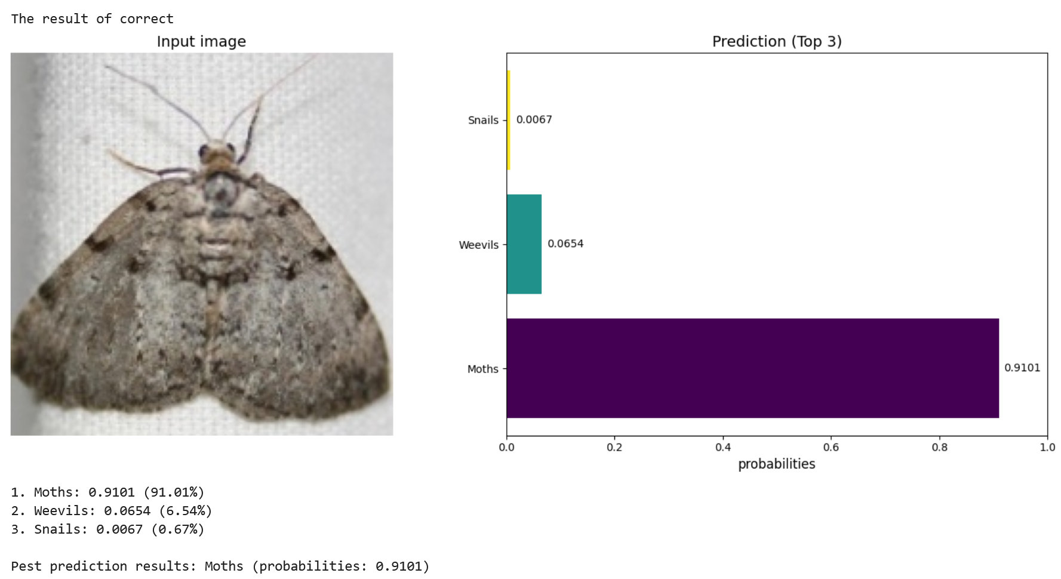
分析原因
在moth未打开翅膀时，形状与颜色都与grasshopper相近，
讨论
引用

介绍
在采用faster R-CNN作为检测器的基础上，我们使用简单CNN作为分类器，将faster R-CNN的检测结果作为输入，使用均值和标准差均为 (0.5, 0.5, 0.5) 对输入图片进行标准化，并对其进行预测。
模型结构
我们准备了两个不同层数的cnn模型，分别为3层卷积层3层全连接层和2层卷积层3层全连接层。方便之后在训练时进行微调。
训练过程
在训练分类器的过程中，我们先用数据集中的label将害虫的准确区别进行提取，并将其保存为本地文件，这样在训练的过程中可以直接使用害虫的图片进行训练。
模型微调
我们将超参数分为模型的层数，学习率，批处理大小3类，并在训练过程中不断微调，以求得到表现更好的模型。层数可分为5层和6层，学习率可分为0.001和0.0001，批处理大小分为64，128和256。
模型评估
在这一部分，我们列出模型在测试集上的主要评估指标：Accuracy, Precision, Recall, F1-score, AUC, mAP。
结果
表1是在不同的超参数下模型的性能表现，其中表现最好的模型的超参数为：层数为6层，0.001学习率以及128批处理大小。与此同时，层数为5层，0.0001学习率，128批处理大小的表现最差。
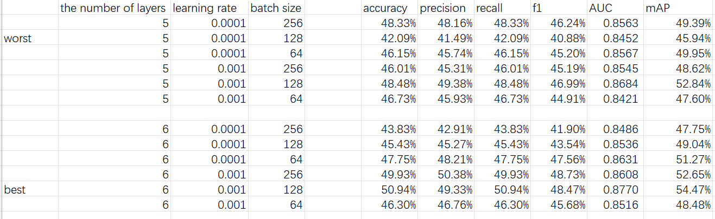
我们选择表现最好的模型进行详细模型评估
混淆矩阵见图1
每类的Precision, Recall, F1-score见图2
每类的ROC见图3
模型预测示例
正确分类结果见图4
错误分类结果见图5
分析原因
目标昆虫（如蛾类）与错误类别（蚱蜢）在形态、颜色或纹理上存在相似特征。例如： 两种昆虫的颜色相近，闭合翅膀状态可能弱化了蛾类特征（如鳞翅纹理）
特征提取不足：简单CNN的浅层网络难以捕捉蛾类与蚱蜢的细微差异（如触角形态、足部结构、身体分节）。
总结

Hello everyone, my name is Qice Yang and my student ID is z5704710. I will introduce simple convolutional neural network in this part.
First, Let me introduce the architecture of cnn model, We have prepared two CNN models with different numbers of layers, namely one with three convolutional layers and three fully connected layers, and the other with two convolutional layers and three fully connected layers. This will facilitate fine-tuning during training later.

在这一部分，我会介绍简单cnn模型的结构，以及代码的运行。
首先我们使用了两个不同层数的cnn模型，这也方便我们在之后进行模型微调。
在模型微调中，我们不断调整模型的学习率，模型层数，批处理大小，以求得到更好性能的模型。现在我来运行下模型训练的代码，因为时间有限，我只展示训练第一个epoch。在结束训练后，我们需要对模型进行评估，以下是模型评估的代码，同样，我也会运行一遍。这里我使用表现最好的cnn模型进行演示。这段代码会输出模型的各类分数，比如accuracy，precision and so on。
这一部分的代码是用训练好的模型对图片进行预测。这里使用了两个例子，预测成功的例子和预测失败的例子。OK，这就是我演示的部分。

Hello everyone, my name is Qice Yang and my student ID is z5704710. I will introduce simple convolutional neural network in this part.
We built two CNNs with different depths for fine-tuning. one with three convolutional layers and three fully connected layers, and the other with two convolutional layers and three fully connected layers.
We also optimized three parameters: learning rate, layers, and batch size.
Due to time limits, I'll show just one training epoch.
After the training is completed, we can evaluate the model through this part of the code, which outputs the model's accuracy, precision, and other scores.
Finally, I'll show two prediction examples: one success and one failure.
That concludes my demonstration.

